# 螺丝锁付插件操作指导

## 准备工作

### 连接螺丝机设备与机器人

在使用插件前需要将机器人和螺丝连接在同一个网段下。

### 获取插件

从版本服务器下载与机器人电箱软件对应的喷涂插件包，外部客户可以联系大族机器人技术支持获取。解压第一层压缩包，以ScrewDrv2.6.0_HR6.3.4_20240604版本为例（不同版本可能有区别），解压后内容如下：

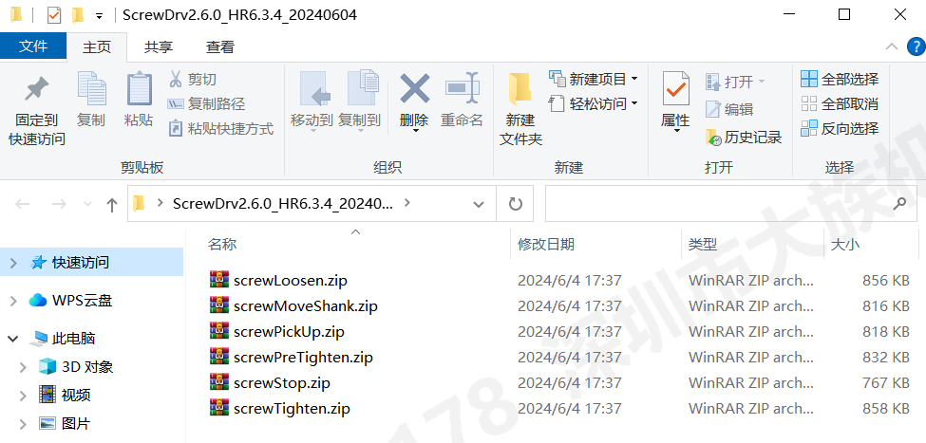

不同的插件包对应不同的功能，具体如下：

* + 拧紧：screwTighten.zip
  + 预拧紧：screwPreTighten.zip
  + 拧松：screwLoosen.zip
  + 批头螺杆移动：screwMoveShank.zip
  + 拾起螺钉: screwPickUp.zip
  + 停止：screwStop.zip

### 插件介绍

由于不同品牌的螺丝机工作方式有差异，所以使用不同品牌的螺丝机时所需安装的插件 也不同。下面是大族机器人已经适配的螺丝机品牌和对应所需安装的插件包。

|  |  |  |  |  |  |  |
| --- | --- | --- | --- | --- | --- | --- |
|  | screw  Tighten | screw  PreTighten | screw  Loosen | screw  Stop | screw  MoveShank | screw  PickUp |
| OnRobot | √ | × | √ | √ | √ | √ |
| AMT | √ | √ | √ | √ | × | × |
| RexRoth | √ | √ | √ | √ | × | × |
| Kilews | √ | √ | √ | √ | × | × |
| Desoutter | √ | √ | √ | √ | × | × |
| Atlas | √ | √ | √ | √ | × | × |

**注意：安装建议先安装screwTighten.zip**

## 安装插件

### 加载插件指令包

按照下图方法依次加载各插件指令：

1. 进入HRAPP界面，点击加载。

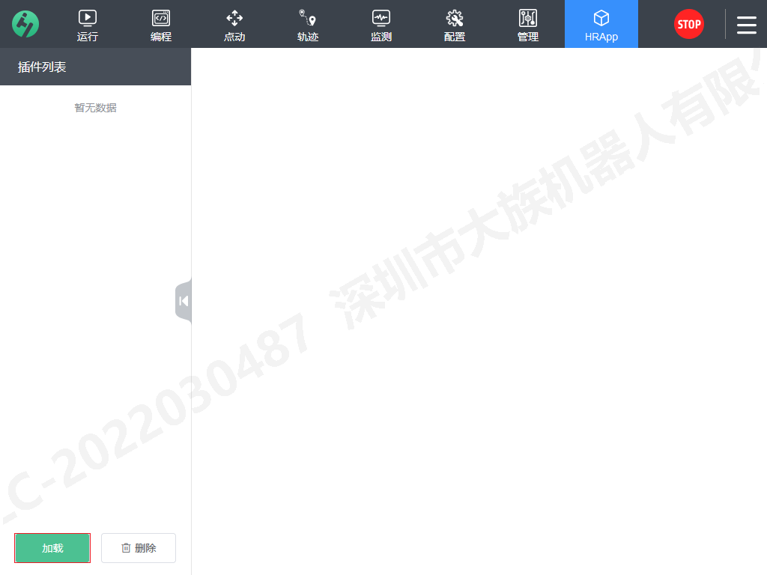

1. 点击浏览后选择对应插件包，点击加载。

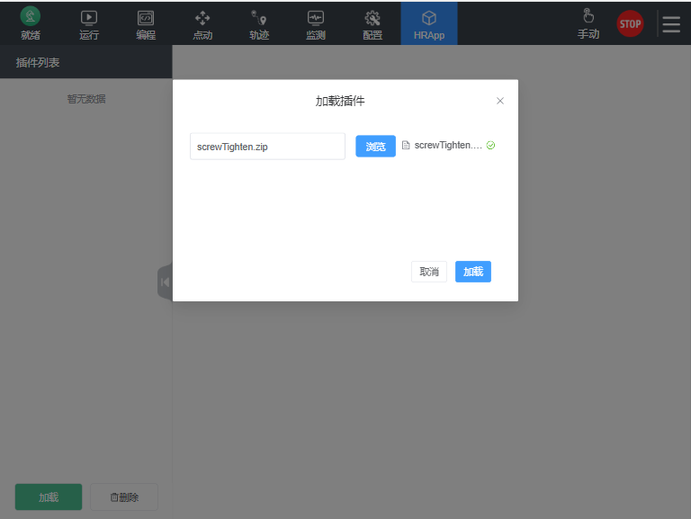

加载成功后如下图所示：

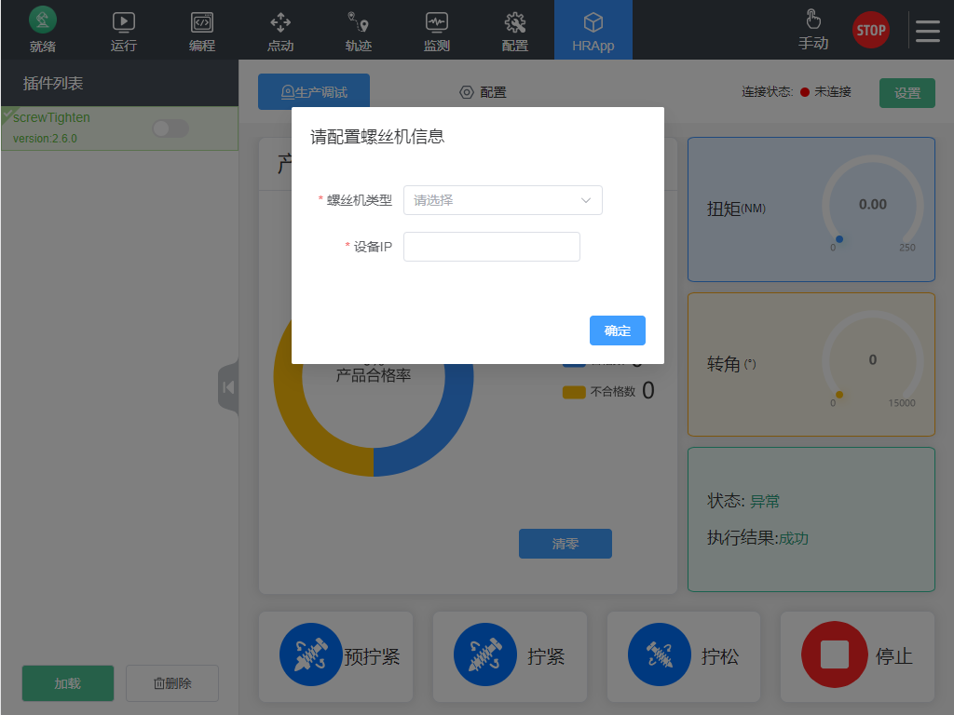

## 调试设备

登录机器人界面，点击“HRApp”进入螺丝机设备调试窗口，可以调试螺丝机设备及配置参数。

### 螺丝机设备管理

因为当前插件包适配了多种型号螺丝机，为了让机器人与当前用户使用的螺丝机建立通 信，需在弹框中配置使用的螺丝机型号和螺丝机在局域网中的ip。

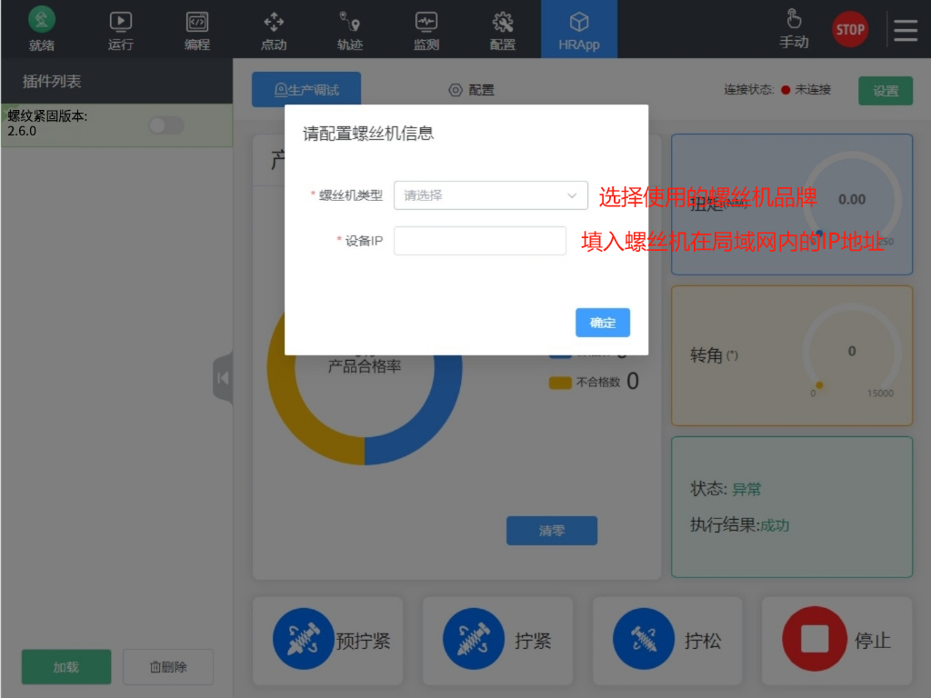

**说明：**

1. 弹出成功表示螺丝型号配置成功，界面显示会根据选择的螺丝机型号不同变化，但并不表示已与螺丝机连接成功。"连接状态"显示在右上角。
2. 如需从新设置，点击右上角"设置"按钮

### 螺丝机调试

为了方便在编程中使用，可先在生产调试界面中测试螺丝机功能，通过点击界面下方的不同按钮，测试机器人是否能正确控制螺丝机的功能。

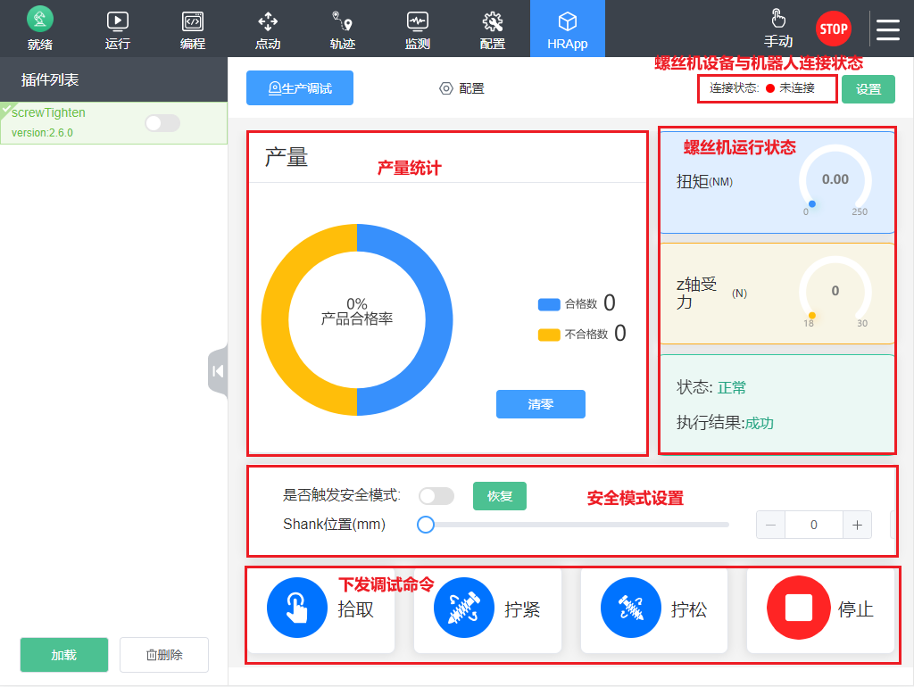

**说明**：

不同的螺丝机工作流程不同，所能下发的命令略有不同，当前界面显示未OnRot的螺丝机的调试功能。

### 螺丝机配置

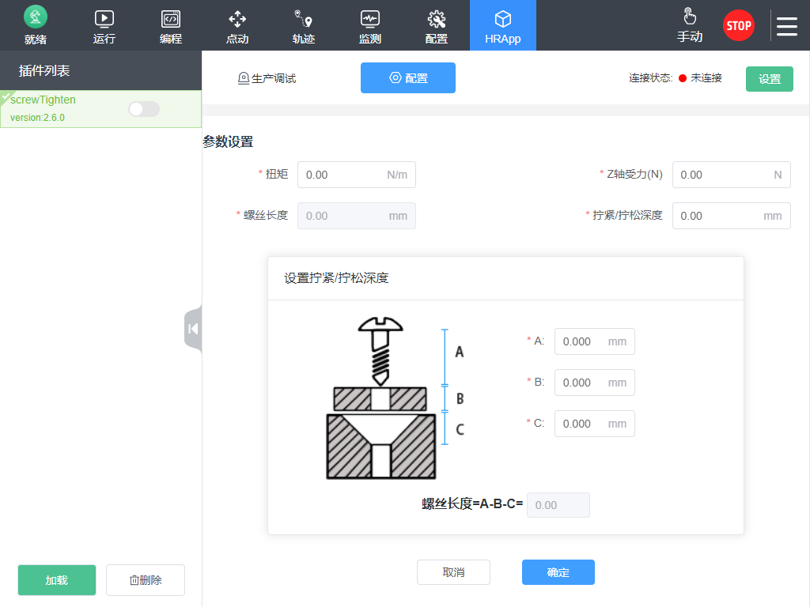

**说明：**

当前界面显示为OnRot螺丝机可配置参数，不同螺丝机可配参数不同。

## 作业编程

### 打开插件指令开关

按照如下图打开各插件指令编程开关，打开后编程界面左侧插件列表中就可以看到各插件指令。

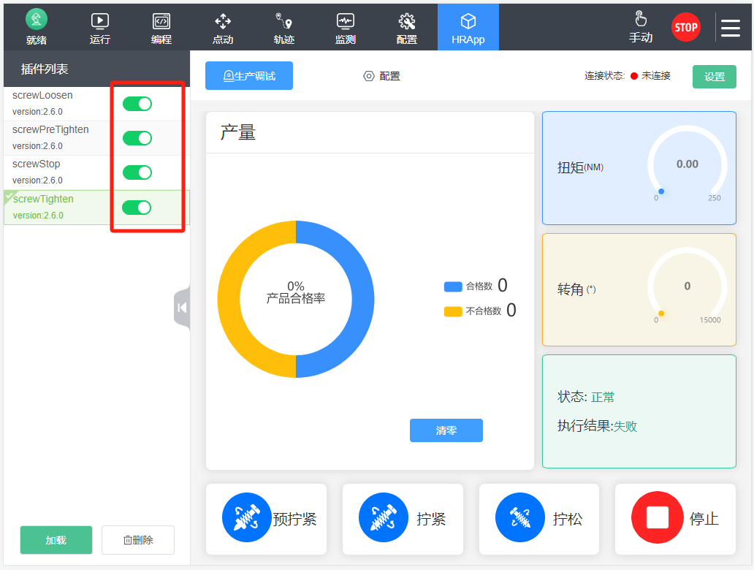

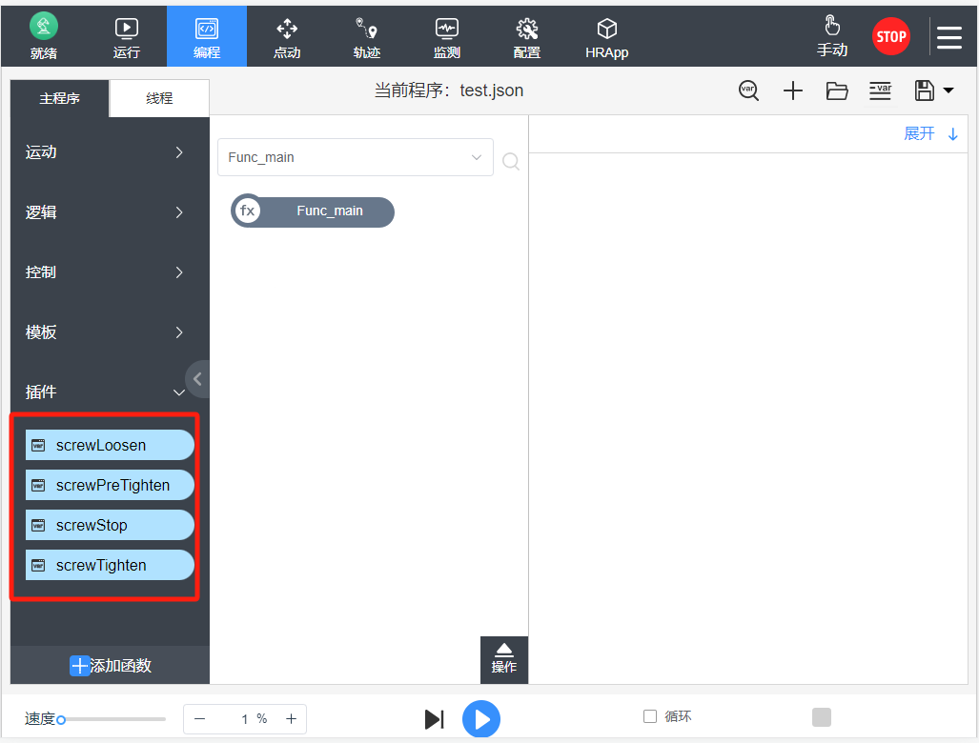

### 编写作业脚本

可以像普通指令一样，通过拖动方式将插件指令拖入右边的编程界面，如果指令需要输入参数，请选择或输入正确的参数。

下面是一个使用RexRoth螺丝机的预拧紧的指令界面：

